Игра в жизни ребенка
Консультация для родителей
Подготовила воспитатель Гулякина Н.Н.

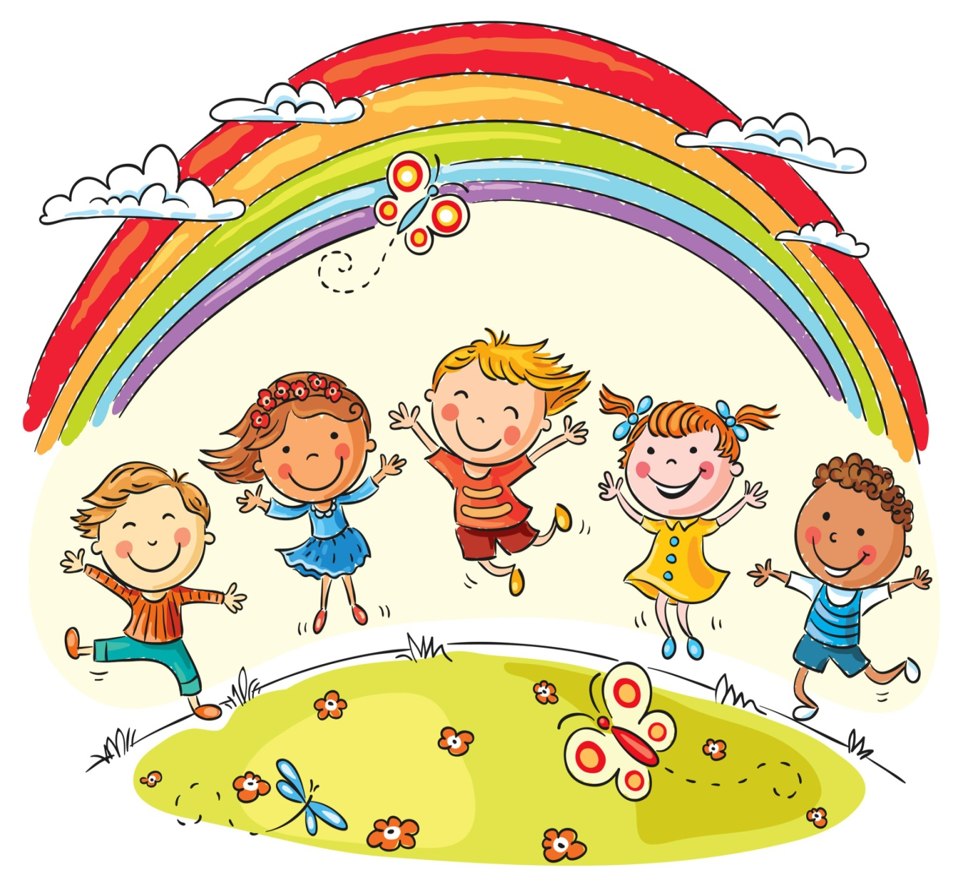

«Как рано, поразительно рано проявляются в играх первые зародыши тех форм поведения, которые много лет спустя, подверглись усложнениям и превращениям, определят ценность данной личности.»
Е.А.Аркин
Игра – ведущая деятельность дошкольника, в которой формируется его личность. В игре ребёнка отражаются различные события, происшедшие в детском саду и семье. Игра позволяет малышу ознакомиться со многими свойствами и качествами окружающих его предметов, подражать взрослым в поступках, речи, мимике, жестах и трудовых действиях. Игра – своеобразная школа чувств ребенка. Она для него и учеба, и труд.
Но игра приобретает особое значение во всестороннем развитии и воспитании детей при условии, что ею целенаправленно и умело руководят.
Проанализируйте, из чего сложилось игровое хозяйство вашего сына (дочери). Все ли имеющиеся игрушки отвечают возрастным возможностям и индивидуальным особенностям, интересам ребенка? Какова педагогическая ценность приобретаемых вами игрушек? Все ли они используются в играх ребёнка? Проанализируйте, чем вы руководствуетесь, покупая игрушки. Всегда ли ваша покупка педагогически оправдана? Как вы приучаете своего ребёнка беречь игрушки? Кто и как в вашей семье играет с малышом?

Какие игрушки приобретать детям?
1.Сюжетно – образные, изображающие людей, животных, предметы труда и быта.
2. Двигательные: каталки, коляски, спортивные игрушки.
3. Строительные наборы.
4. Дидактические: разборные башенки, пирамидки, настольно – печатные игры, мозайки.
5. Игрушки – забавы:
6. Полу - готовые игрушки, которые можно доделать самому ребёнка
Приобретение игрушек должно зависеть не от бюджета семьи,а от педагогической ценности игрушки. Соблюдайте чувство меры: обилие игрушек не улучшает детские игры, оно рассеивает внимание дошкольника, мешает сосредоточится на игровом моменте.
Как утверждает П. Ф. Каптерев, «Детям в игрушках дороги побуждения, толчки к собственному творчеству и гибкий материал для выражения их замыслов.»

Чтобы ребёнок с желанием убирал игрушки
- Отмечайте его трудолюбие, выдумку.
- Можно предложить ребёнку помощь: «Разреши, помогу!»
- Изо дня в день придерживайтесь одних и тех же требований: «Нельзя идти гулять, не положив игрушки на место.»
- Не должно быть обилия игрушек
- Сбор игрушек можно обыграть незатейливым сюжетом, придумав какое – нибудь забавное обоснование дня этого нужного дела.
- Помочь ребёнку. «Трудно тебе – я пришла на помощь. Будет трудно мне – ты поможешь!» Но при этом не нужно делать за малыша то, что он может сделать сам.

Советы родителям
- Отведите удобное малышу место для игр, найдите время поиграть с ним.
- Включаясь в игру детей, старайтесь ненавязчиво советовать, подсказывать, во что и как играть, как выполнять взятую на себя роль. Но не следует все время занимать малыша: действия взрослого не должны подавлять детскую активность, иначе ребёнок привыкнет к тому, чтобы его всегда занимали, играли с ним, и не захочет играть один.
- Участие взрослых в игре и их отношение к игрушкам – пример поведения и отношения к ним ребёнка
- Приучайте малыша ухаживать за игрушками: не бросать их, не держать за волосы, за ноги.
- Приручайте детей к порядку и бережливости. Для хранения игрушек хорошо иметь открытые полки, еще лучше – отдельный уголок.
- Книги, пластинки, карандаши – не игрушки. Выделите для них особое место. Эти учебные пособия развивают детское мышление, приручают к систематическому, усидчивому труду.
- Играя вместе с ребёнком, следите за своей речью. Нельзя допускать, чтобы дети играли в игры с отрицательным содержанием. Игра должна будить в ребёнке добрые чувства.
- Чем больше времени уделяют взрослые своему малышу, тем лучше между ними отношения. Общие интересы сближают их, создают в семье дружественную атмосферу.
- У чрезмерно подвижного ребёнка важно развивать усидчивость, привлекая его к делам и играм, требующих сосредоточенности

